

Diseño de interfaces WEB
Entrega tareas unidad 04.

Diseño responsivo en Figma 2
Indice: 2
Tienda: 3
Enlace figma: 4
Estructura HTML de las páginas. 5
Estilos básicos con CSS 6
Diseño responsive con CSS 9

Autor: Juan Cruz Garrido Suso
Fecha 7/3/2024

Diseño responsivo en Figma
La responsividad se ha implementado en figma para las secciones índice y tienda.

Se ha hecho a tres tamaños: escritorio, tableta y móvil.

Indice:

Menu: Para el menú, se ha escogido desplegarlo en formato escritorio y usar menú hamburguesa para el formato tablet y móvil.

Secciones Nuestros productos y Nuestros talleres: En este caso se ha mantenido la visita en cuadrícula para los formatos grandes y en columna simple para móvil.

Formulario de contacto: En este caso de nuevo se ha mantenido dos columnas para los formatos grandes y una sola en móvil.

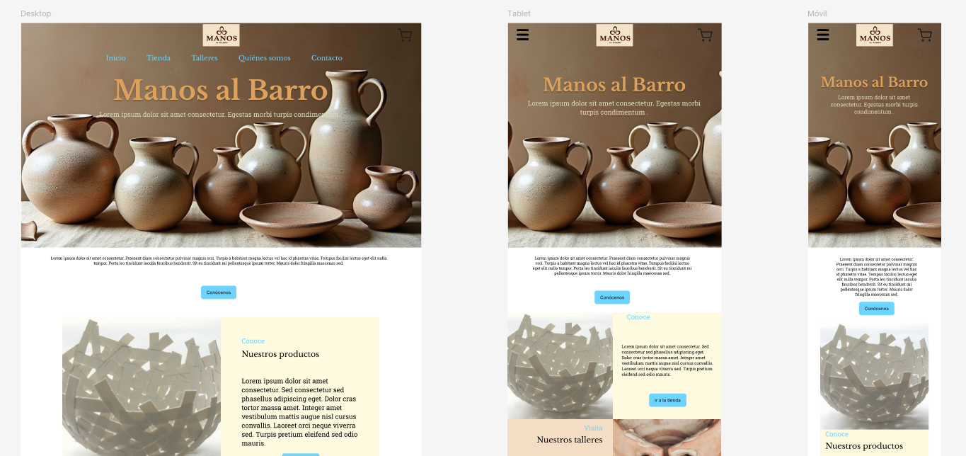
Ampliación a diseño responsivo en figma donde se pueden comprobar los cambios realizados. Pueden observarse las diferencias en la presentación del menú y en la disposición de los elementos en productos y talleres.

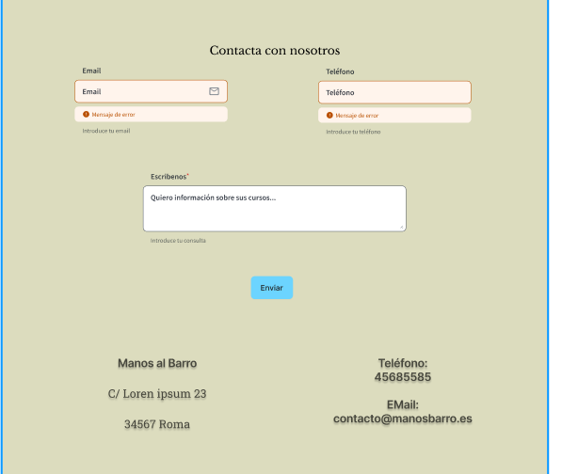 | 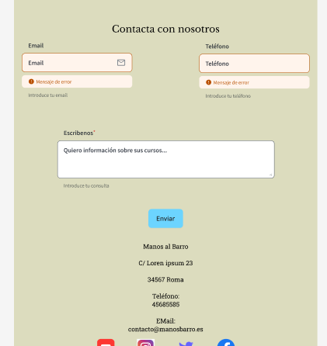 | 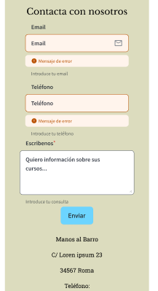
Vistas por orden de mayor tamaño a menos. Se puede observar el reordenamiento y cambios de tamaño de los componentes con el propósito de facilitar la usabilidad y legibilidad manteniendo la robustez.

Tienda:

Las decisiones sobre componentes que esta página tiene en común con la de inicio se han mantenido idénticas para perseguir la coherencia visual de la web.

Esto es así para el menú y el formulario de contacto y footer, que son equivalentes.

En cuanto al contenido específico, tenemos el formulario de búsqueda y las cartas con los resultados.

Formulario de búsqueda de productos. Para este formulario se ha decidido usar un diseño a dos columnas para estos componentes en el caso de escritorio, y a una simple columna para los casos de móvil y tablet.

Enumeración de productos (cartas de productos): En este caso se ha escogido un diseño a tres columnas para escritorio, de dos para tablet y de una para móvil, aprovechando al máximo la flexibilidad de la que disponemos para presentar un número indeterminado de cartas, aprovechando el espacio disponible en cada caso.

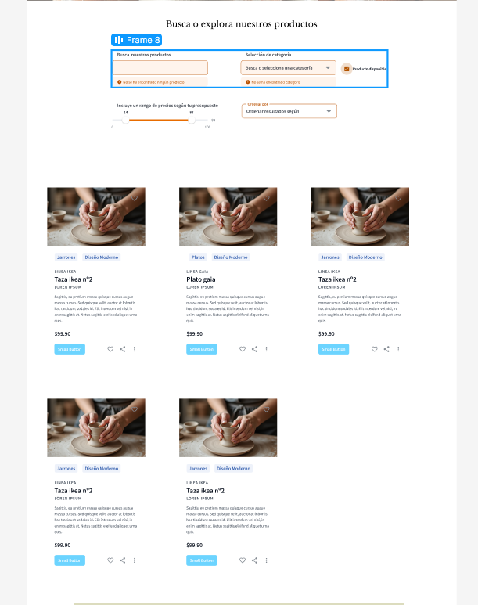 | 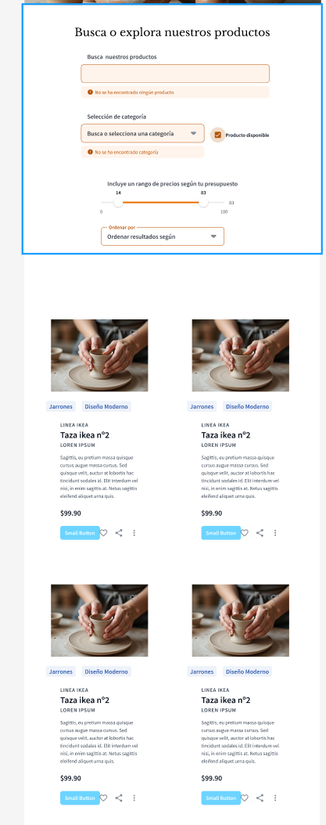 | 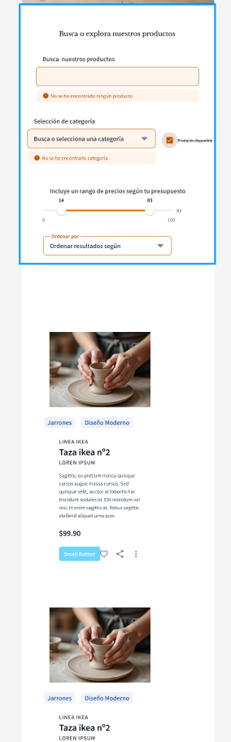
De nuevo, en orden de mayor tamaño a menor, se pueden visualizar aquí los cambios por tamaño de pantalla que se han implementado, tratando de aprovechar el espacio y mantener la mejor legibilidad.

Enlace figma:

https://www.figma.com/design/pZtWon3ke30FwDaNs2r841/Unidad-1?node-id=2-2151&t=SNEG3qIvcGWhUomU-1

Estructura HTML de las páginas.

Se han escrito dos páginas HTML, la del índice y la de la tienda, tratando de usar etiquetas semánticas de jerarquía de contenido y el modelo de cajas.

A continuación, documento lo solicitado en el enunciado de la tarea.

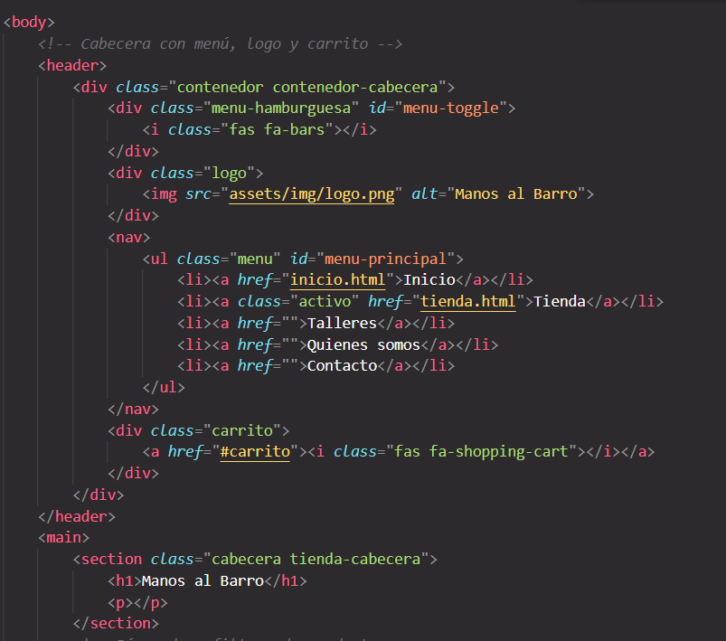
Ejemplo de cómo se ha usado estructura de cajas y etiquetas semánticas. Extraído de tienda.html, se pueden ver el uso de header, section, nav, main y div. También en otras partes se ha usado footer, por ejemplo.

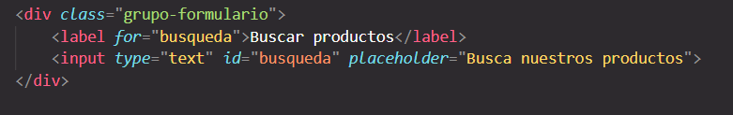 | 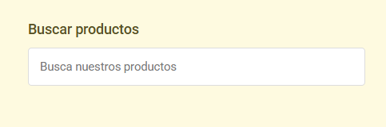
Ejemplo de uso de un placeholder en un campo input text, su propósito es aclarar el uso de un componente.

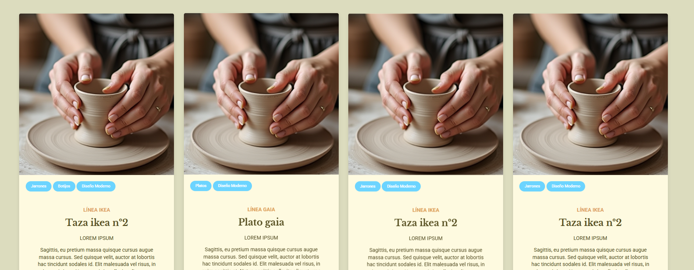
Uso de imágenes y otros elementos de muestra.

Las dos páginas html: Inicio.html y tienda.html se han mantenido en la raíz del proyecto.

Estilos básicos con CSS

Se han creado dos hojas de estilos, la primera main.css es de uso común y la segunda tienda.css es de uso en la tienda (además de main), tratando de reutilizar todo aquello que es común. No se han usado finalmente librerías como bootstrap, o herramientas como sass o less, y me he tratado de ceñir todo lo possible a los ejemplos tratados en clase.

Sí he usado font awesome por sus iconos, las fuentes las importo desde google.

Veamos ahora los aspectos que se nos pide en el enunciado:

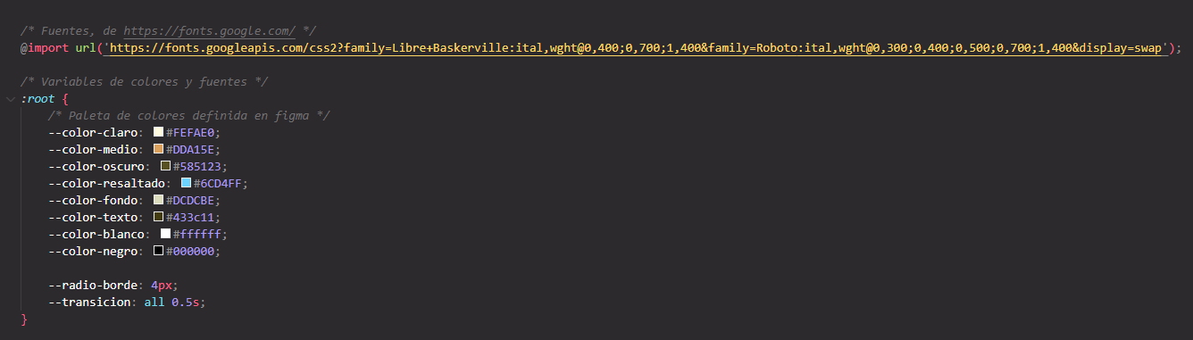
Principio de nuestro archivo main.css, donde importamos las fuentes que se van a usar y declaramos un conjunto de variables css para los colores y alguna otra propiedad que a través de este método podremos cambiar globalmente y con facilidad.

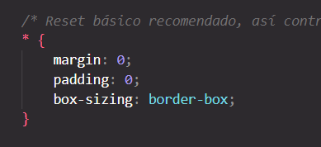
Para dar un ejemplo de uso del sistema de cajas he escogido el reseteo, es decir, dejar todos los elementos (selector *) con margin y padding a 0 y hacer que el navegador incluya estos elementos en el cálculo del espacio que ocupe, haciendo más fácil y seguro el manejo de estos aspectos en adelante.

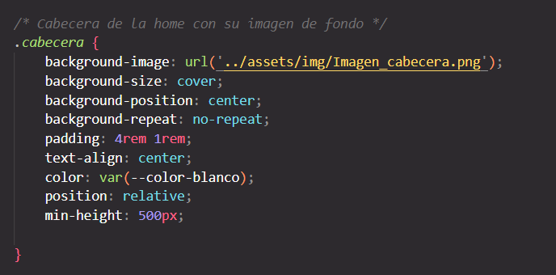
Ejemplo de selector para la clase cabecera (.cabecera) y ejemplo de algunos elementos css asignados a través de este comando, específicamente vemos el padding, que en este caso está configurado para ser 4 medidas de tamaño de fuente arriba y abajo del componente y una medida del tamaño de fuente a derecha e izquierda. Hay multitud de ejemplos en los css entregados.

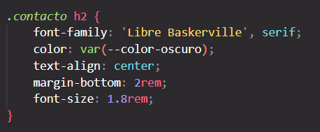
En este caso el selector aplica a todos los elementos h2 por debajo de cualquier elemento de clase contacto. Se observa el uso del tamaño de fuente y de un margen inferior de dos veces el tamaño de la fuente en el navegador.

Diseño responsive con CSS

Veamos algunos ejemplos, se ha tratado de seguir el diseño figma lo mejor posible, pero se han cambiado algunas cosas, en mi opinión, para mejor.

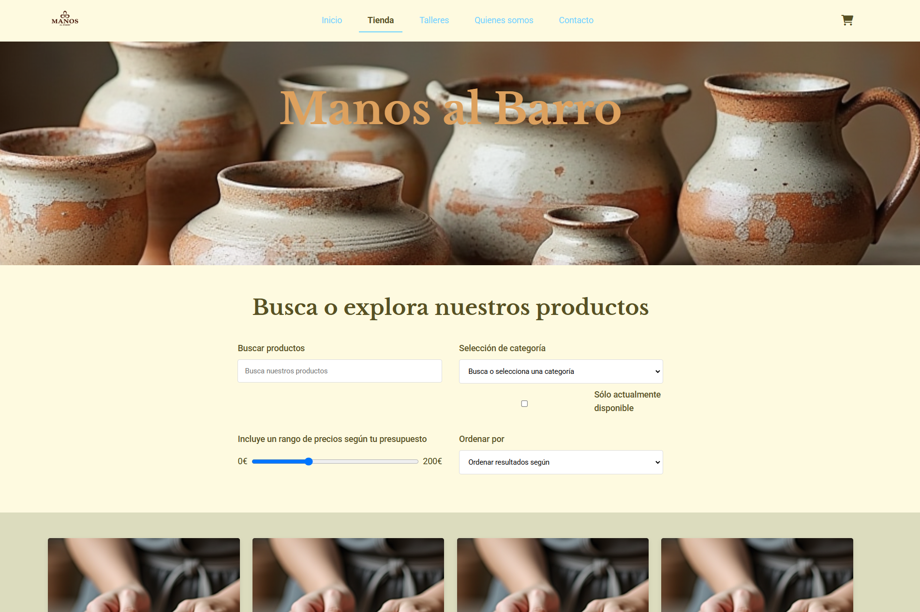 | 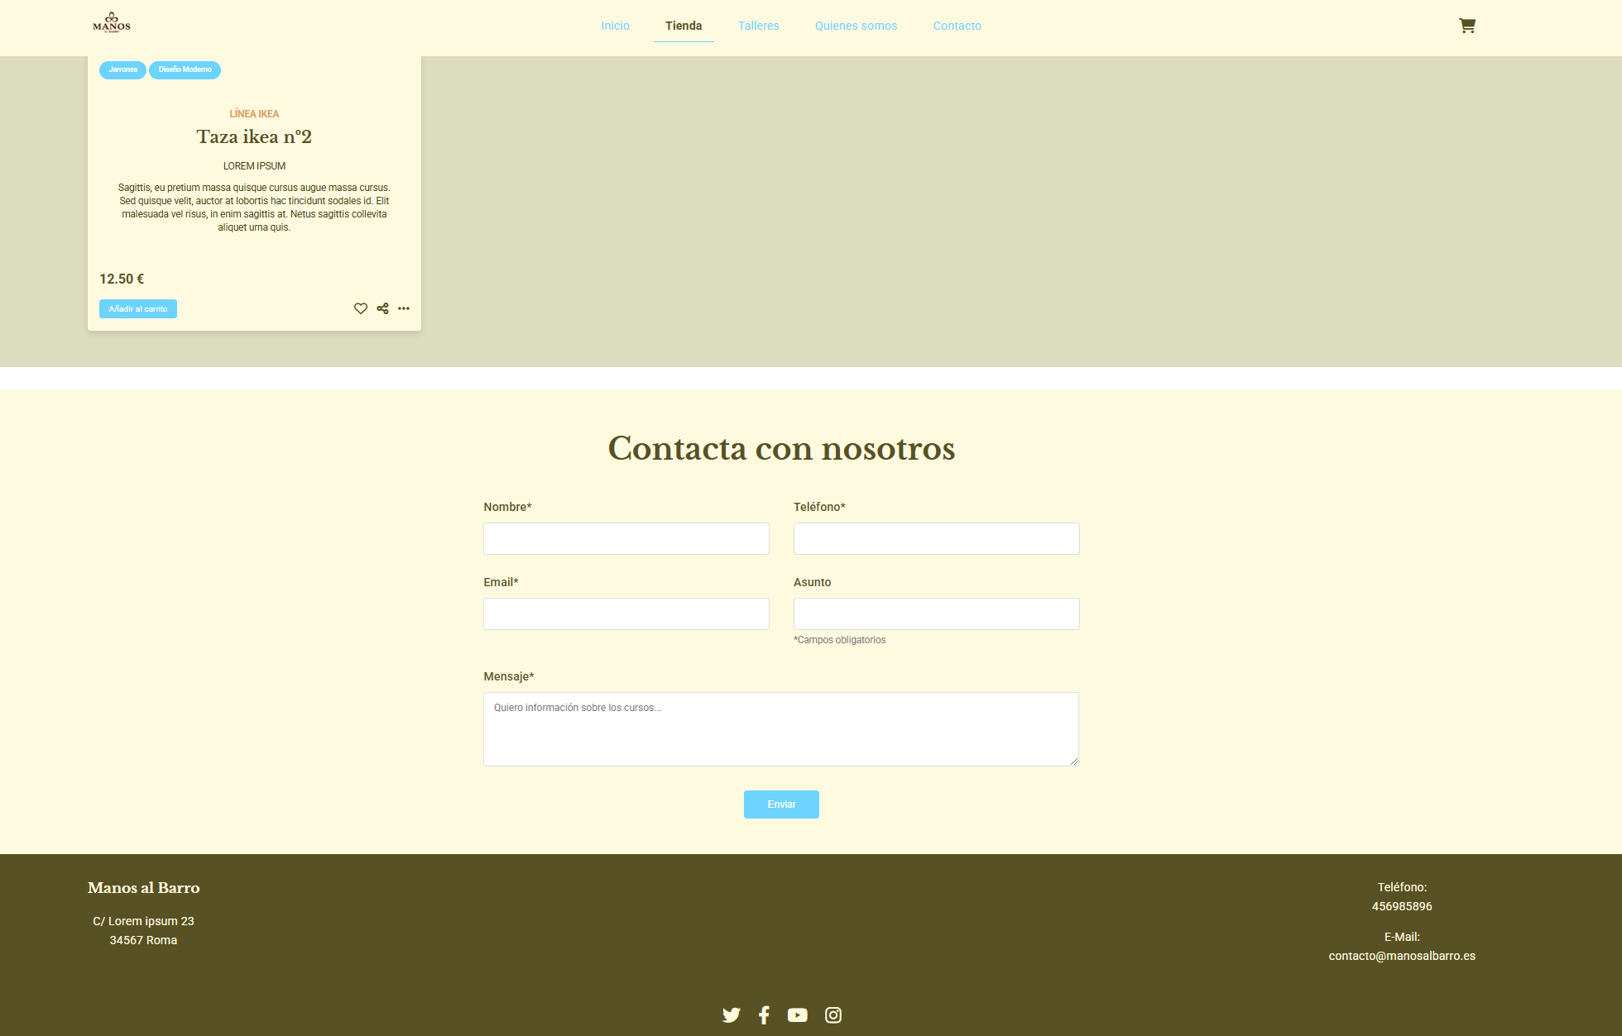
Ejemplos en caso de pantalla escritorio, reordenamiento, cambios de tamaños y de elementos de cajas

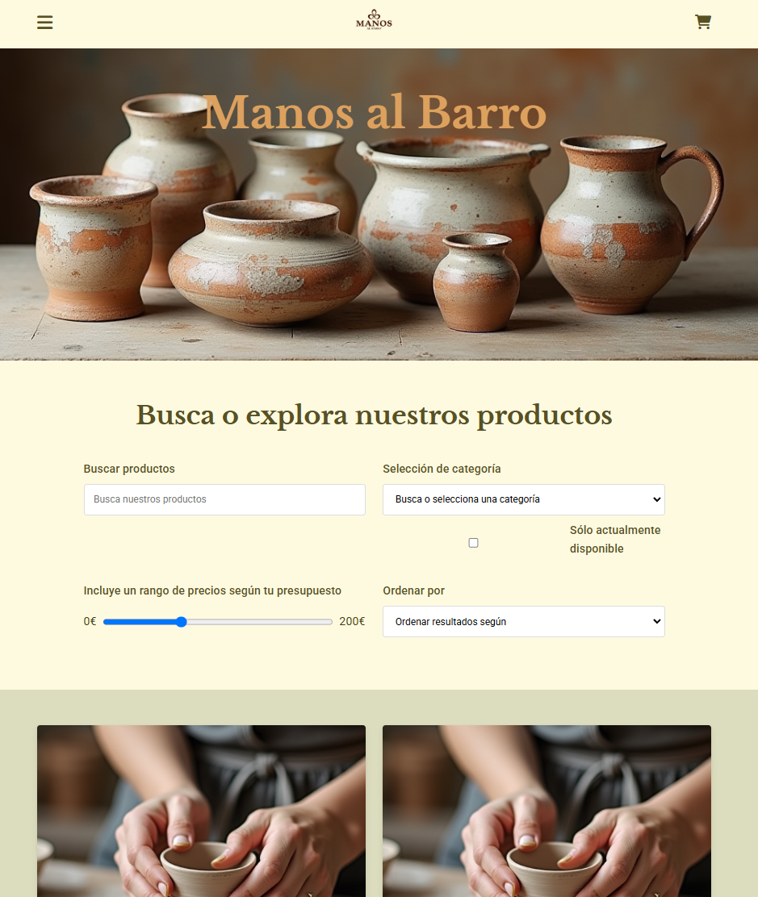 | 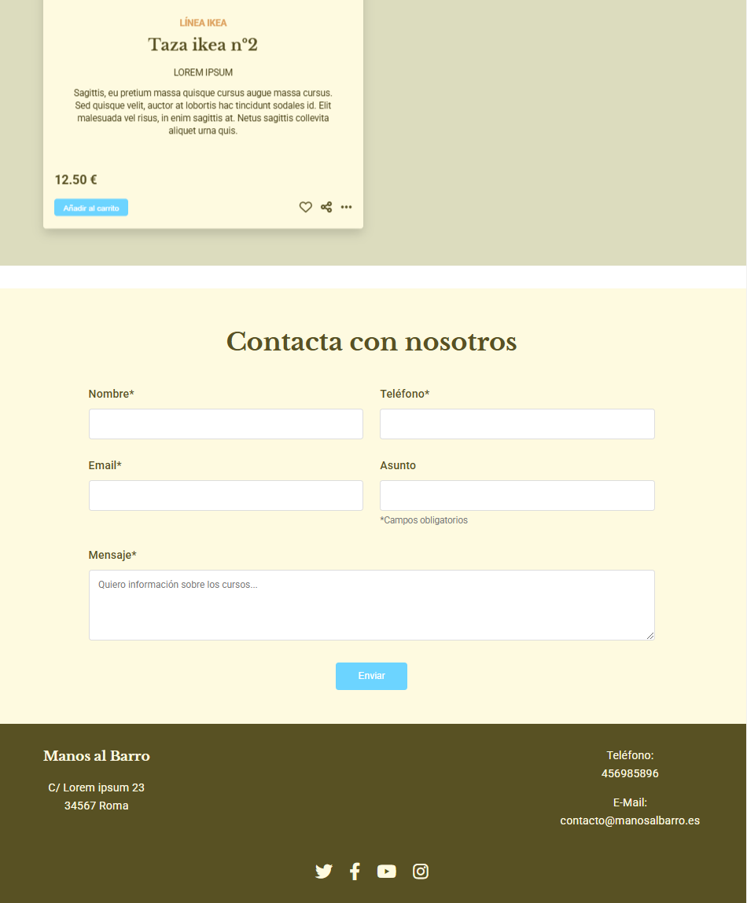
En caso de tablet

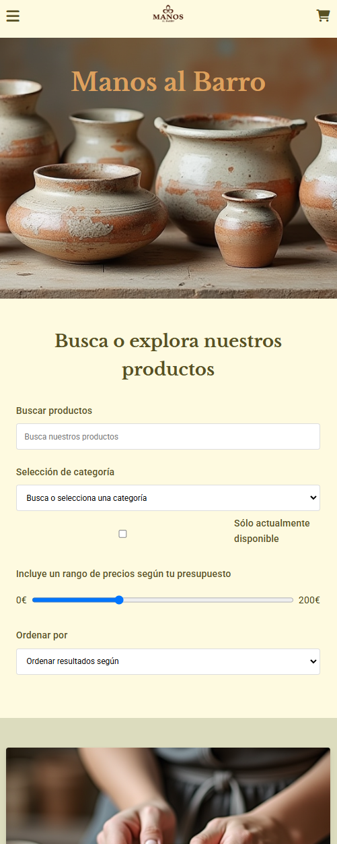 | 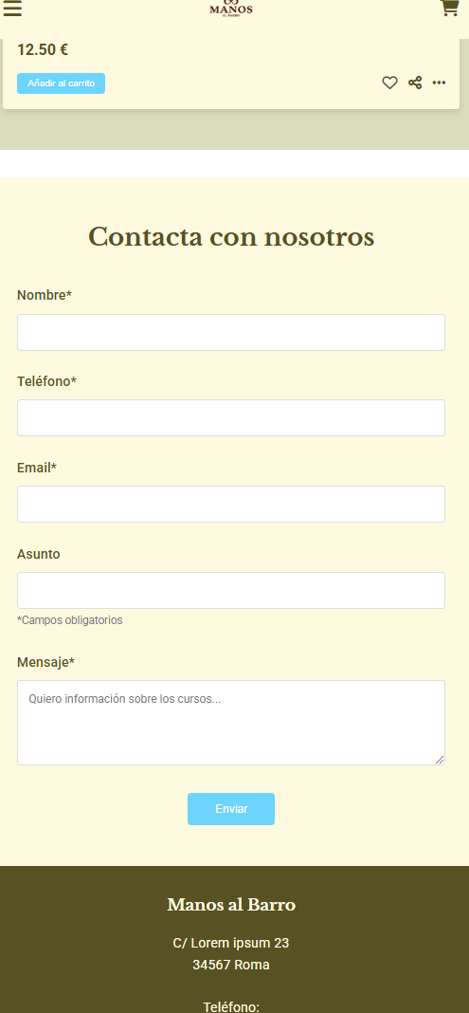
Para las pantallas más pequeñas.

Además, se han añadido una serie de elementos interactivos para mejorar la usabilidad de la web.

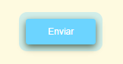 | 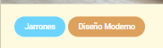 | 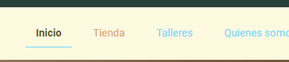 | 
Algunos efectos de hover para resaltar la acción seleccionada o la accionabilidad del componente sobre el que se pasa.

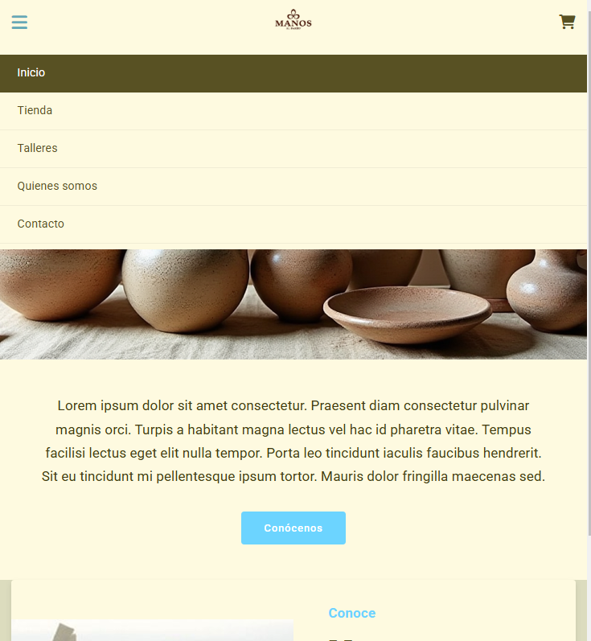
Ejemplo de menú hamburguesa. Se ha usado un pequeño script js para asignar una clase css al hacer click y cambiar así su estilo.

